Nama : Irvan Cahya Nugraha
NIM : 245410034
Kelas : IF – 1

Rangkuman praktikum system terdesentralisasi dan terdistribusi
Update dan Delete

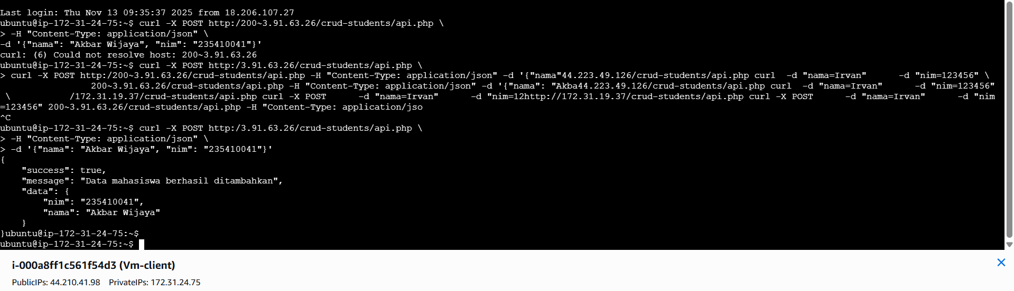
Pembahasan : data baru ditambahkan untuk dimodif
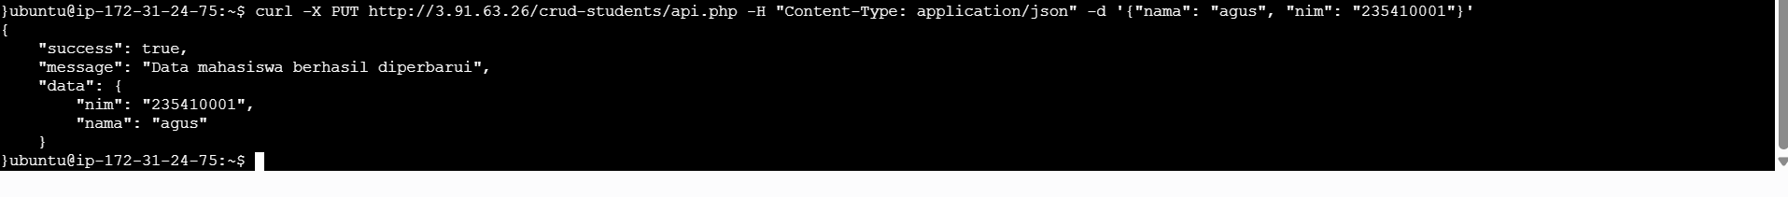
Pembahasan : dengan menggunakan perintah curl -X PUT dan ip public application , diatas diganti dari akbar menjadi agus dan status success true

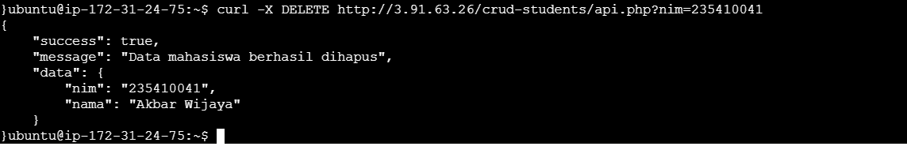

Pembahasan : selanjutnya akan menghabup data dengan menggunakan perintah curl -X Delete dan ip public application , diatas sayaakan menghapus dengan petunjuk nim nya dan data berhasil dihapus

Kesimpulan : put untuk update dan delete unutk hapus

